Praca z mapą

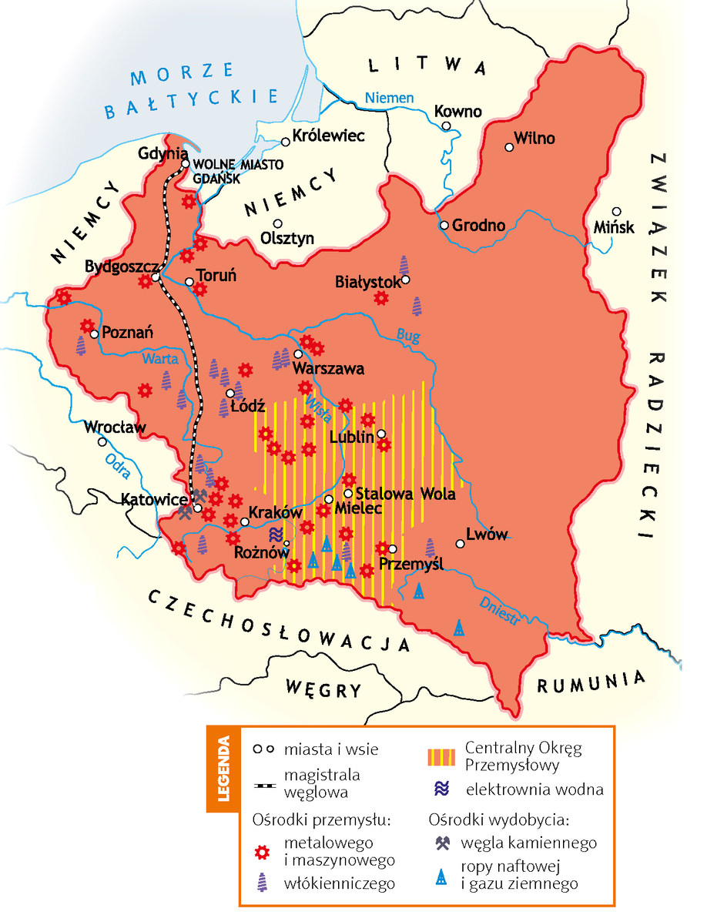
Osiągnięcia gospodarcze Polski międzywojennej

1. Wymień trzy miejsca, w których znajdowały się największe ośrodki przemysłu włókienniczego.
2. Jaki rodzaj przemysłu dominował na terenie COP-u?
3. W której części Polski został utworzony COP?
4. W jakim mieście koncentrowały się ośrodki wydobycia węgla kamiennego?
Klucz odpowiedzi
Mapa Osiągnięcia gospodarcze Polski międzywojennej
Zadanie 1.
Odpowiedź: Łódź, Warszawa, okolice Katowic

Zadanie 2.
Odpowiedź: metalowy i maszynowy

Zadanie 3.
Odpowiedź: w południowej

Zadanie 4.
Odpowiedź: w Katowicach

